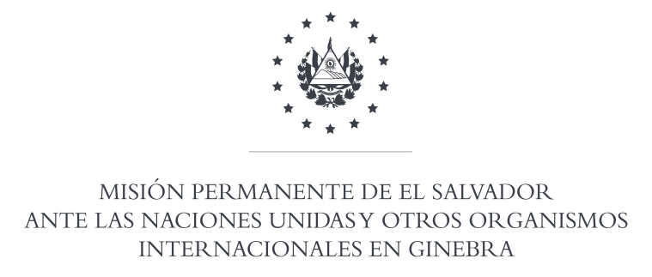

37a SESION DEL GRUPO DE TRABAJO SOBRE EL
EXAMEN PERIODICO UNIVERSAL

INTERVENCION DE LA DELEGACION DE EL SALVADOR
INFORME DE GEORGIA
26 DE ENERO DE 2021

Gracias Señora Presidente: El Salvador saluda cordialmente a la Delegación de Georgia y agradece la presentación de su informe.

El Salvador desea reconocer los avances en materia de Derechos del Niño y los esfuerzos interinstitucionales hacia la elaboración del cuarto Plan de Acción de Derechos Humanos.
Con un espíritu constructivo, El Salvador tiene a bien recomendar:
- Emprender acciones concretas hacia la ratificación de la Convención sobre la Protección de los derechos de los trabajadores migratorios y de sus familias.
- Considerar la Ratificación del Protocolo Facultativo del Pacto Internacional de Derechos Económicos, Sociales y Culturales.
- Implementar medidas efectivas para eliminar el accionar de grupos extremistas y las expresiones de odio e intolerancia de éstos grupos.

Gracias Señor Presidente.

Orador: Gustavo Argueta, Embajador, Representante Permanente Adjunto.

